陕西省医药协会理事单位怡康医药
打造家门口健康管家

陕西省医药协会理事单位怡康医药首家“健康服务驿站”在西安市碑林区友谊西路店正式揭牌。驿站打破传统药店经营模式，升级门店闲置区域为智能检测、特色养护、慢病管理于一体的便民健康体验馆，为居民打造“家门口”的一站式健康管理驿站。
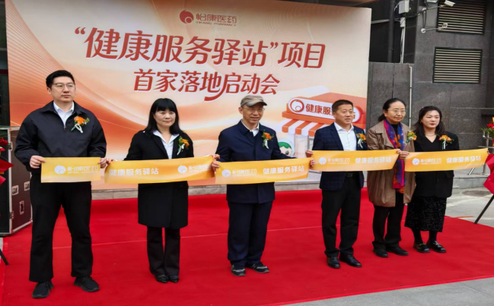
陕西省医药协会副会长党忠诚、怡康医药副总经理包维刚等多家医药企业嘉宾，出席揭牌仪式现场，共同见证全新升级。
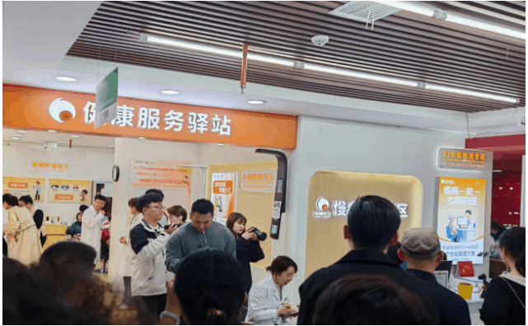
怡康医药副总经理包维刚表示，健康服务驿站是企业响应行业高质量发展政策、拓展便民服务的重要实践。怡康医药计划逐步将省内50家门店升级为健康服务驿站，联合工业伙伴引入近20项健康服务项目，持续丰富便民服务内涵，以创新模式赋能基层健康管理，让专业、贴心的健康服务走进千家万户。


